學校名稱： ○○學年度第○學期 高中物理(108課綱)科 命題老師：
______年______班 學號：______ 姓名：__________ 得分：__________

一、單選題：(每題4分，共80分)
- 如附圖所示，將邊長為72cm的均勻正方形紙張兩個角向內對摺壓平，使兩角頂恰與方形紙張中心重合，則此動作會使重心移動多少距離？ (A)2 (B)3 (C)4 (D)6 (E)8 cm
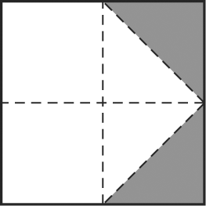
《答案》B
《解析》
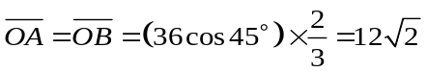(cm)
點坐標：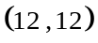，點坐標：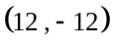
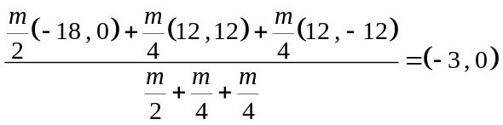 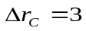(cm)。
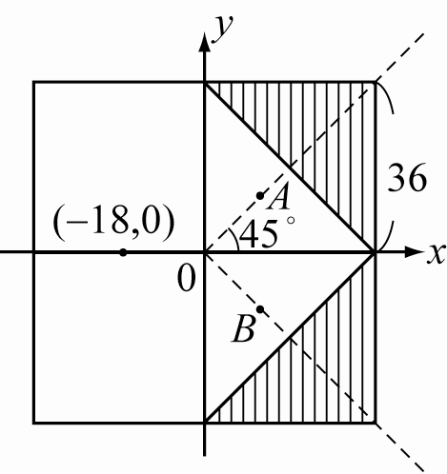
《難易度》易
《題源》建國中學97(上)高二第二次段考
- 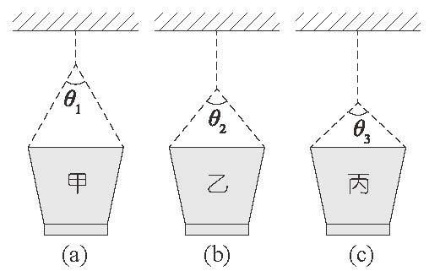
有三個完全相同的水桶，以質量可忽略不計的相同繩子（圖中以虛線表示）繫住，吊於天花板下，在尚未裝水的時候三個水桶都是平衡狀態，如圖(a)、(b)、(c)所示，已知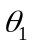=60°、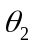=90°、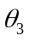=120°；若三水桶裝滿水時繩皆會斷掉，則這三個水桶在平衡狀態下，各自的最大盛水量，由大到小的順序為何？〔繩子所能承受的最大張力與繩長無關〕 (A)甲=乙=丙 (B)甲>乙>丙 (C)丙>乙>甲 (D)甲=丙>乙 (E)乙>丙=甲
《答案》B
《解析》假設繩張力為T，則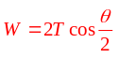，因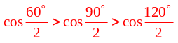，故盛水量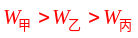。
《難易度》易
- 用一個固定的外力作用在置於水平地面上的物體，若物體始終保持靜止不動的狀態，則下列哪一種施力方式會使得地面對物體的摩擦力最小？
(A)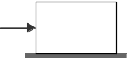 (B)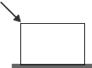 (C)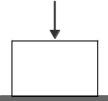 (D)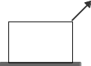 (E)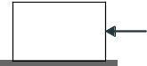
《答案》C
《解析》地面給物體的摩擦力會和作用於物體的水平外力相等，使物體保持靜止不動的狀態。由於(C)作用物體的水平外力為零，故地面對物體的摩擦力亦為零。
《難易度》易
- 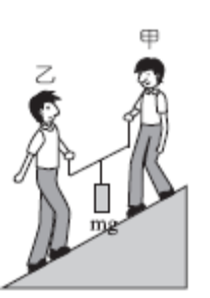
一重物以細繩固定於均勻木棒中心點，整個系統總重量為mg 。甲、乙兩人站在斜坡上，從木棒兩端鉛直向上提起重物而達靜力平衡，如附圖所示。甲、乙兩人的施力量值分別為F_{甲} 與F_{乙}，則下列敘述何者正確？
(A) F_{甲}< F_{乙} 且 (F_{甲}+ F_{乙}) < mg
(B) F_{甲}< F_{乙} 且 (F_{甲}+ F_{乙}) = mg
(C) F_{甲}< F_{乙} 且 (F_{甲}+ F_{乙}) > mg
(D) F_{甲}= F_{乙} 且 (F_{甲}+ F_{乙}) = mg
(E) F_{甲}> F_{乙} 且 (F_{甲}+ F_{乙}) > mg
《答案》D
《解析》合力為零：(F_{甲}+ F_{乙}) = mg
以甲為支點，合力矩為零： 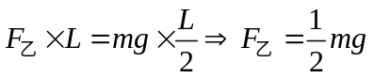
以乙為支點，合力矩為零： 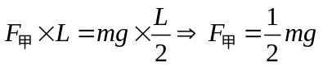
《難易度》易
《題源》99指考
- 如附圖，阿敏要在客廳裡掛上一幅1.4公斤重的畫（含畫框），畫框的背面有兩個相距1.2公尺、位置固定的釘子。他將畫對稱的掛在牆壁的掛鉤上，掛繩最大可以承受2.5公斤重的張力，掛好後整條細繩呈緊繃的狀態。假設細繩可以承受的最大張力與繩長無關，則細繩最少需要幾公尺才不至於斷掉？ (A)1.25 (B)2.5 (C)3.75 (D)5 (E)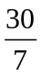
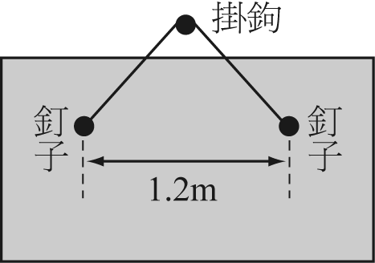
《答案》A
《解析》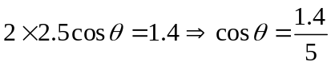
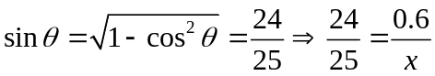
x=0.625 2x=1.25m
《難易度》易
《題源》中山女高98上高2第2次段考
- 若在慣性參考坐標系中觀察一物體的運動狀況，則下列敘述何者正確？ (A)當物體作等加速直線運動時，其所受合力必為0 (B)當物體作等速圓周運動時，其所受合力必為0 (C)當物體靜力平衡時，其所受合力與合力矩均為0 (D)當物體所受合力與合力矩均為0時，物體必為靜止 (E)當物體作等速圓周運動時，不論是否以圓心為力矩的參考點，其所受合力矩恆為0
《答案》C
《解析》(A)當物體作等加速直線運動時，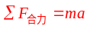，其所受合力不為0。(B)當物體作等速圓周運動時，因有向心力，而向心力由合力提供，所以其所受合力不為0。(D)當物體所受合力與合力矩均為0時，物體也可以等速移動或等角速度轉動。(E)當物體作等速圓周運動時，只有以圓心為力矩的參考點，其所受合力矩恆為0，其它支點，合力矩不一定為零。
《難易度》易
《題源》104指考
- 夾角為60°之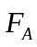、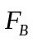兩力之和為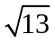，使其互相垂直則合向量之大小為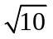，則： (A)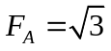，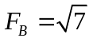 (B)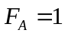，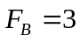 (C)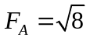，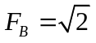 (D)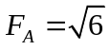，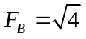 (E)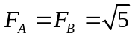
《答案》B
《解析》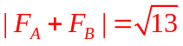，故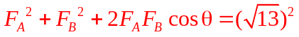
又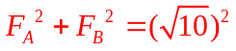代入上式
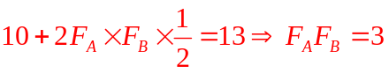 故選(B)
（由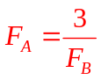代入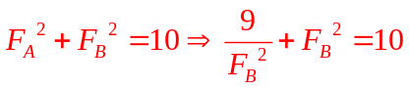
∴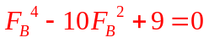 故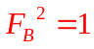或9，故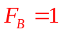或3
因此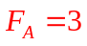或1）
《難易度》易
- 一半徑的圓板，挖去半徑的小圓板，將挖下的小圓板置於原圓板正左方，如圖所示，此系統的質心距原圓心若干？ (A) (B) (C)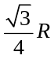 (D) (E)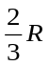
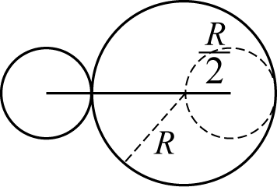
《答案》A
《解析》
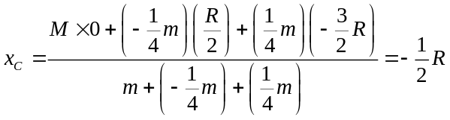
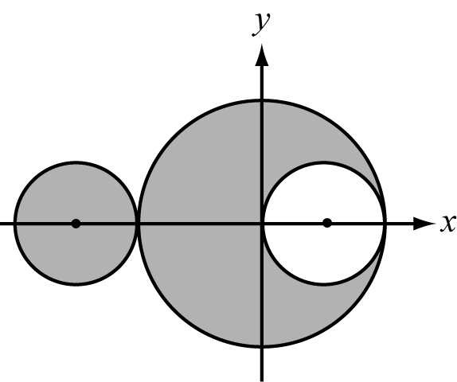
《難易度》易
《題源》北一女中96(上)高二第二次段考
- 一艘探勘潛艇失去推進動力，只能利用進水、排水控制潛艇的下潛或上浮。在上浮過程中，為了避免上升速度過快，導致人體難以承受壓力驟變，工作人員於是進行潛艇減速。已知該水域水體靜止，且潛艇在進水或排水後的總質量皆可視為m，所受浮力的量值為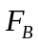、垂直阻力的量值為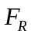，而重力加速度的量值為g，則在潛艇沿垂直方向減速上升的過程中，下列關係何者正確？ (A)+=mg (B)-=mg (C)-<mg (D)+<mg (E)->mg
《答案》C
《解析》潛艇沿垂直方向減速上升的過程，運動方向向上，合力向下，合力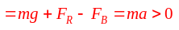，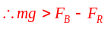。
《難易度》易
《題源》108學測
- 如圖所示的輪軸（左邊為側視圖，右邊為正視圖），外輪半徑R為內軸半徑r的2倍。當施定力F於外輪上的細繩時，可使質量為m的物體以加速度0.2g向上運動，g為重力加速度。若空氣阻力、繩子的重量與摩擦力皆可忽略不計，則懸掛物體的繩子張力對軸心O點所產生的力矩之量值為下列何者？ (A)0 (B)0.6mgR (C)1.2mgR (D)1.6mgR (E)2.0mgR
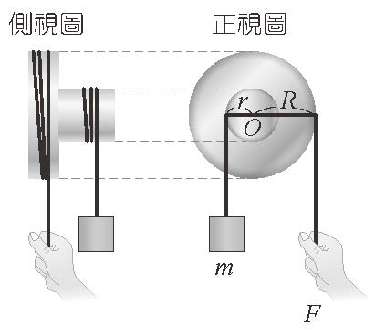
《答案》B
《解析》
(1)令細繩張力為T，由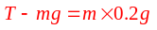，得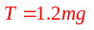。
(2)張力T對軸心O的力矩量值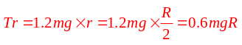。
《難易度》易
《題源》105指考
- 小明施加一水平外力F於書本上，讓重量為W的書本緊靠於牆壁上而不至於滑落。若書本與牆壁之間的靜摩擦係數為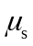、動摩擦係數為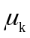，不計小明與書本間的摩擦力，則書本與牆壁間的摩擦力量值為多少？
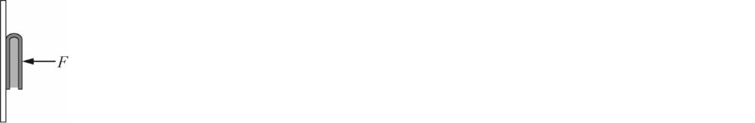
(A)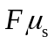 (B)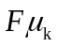 (C)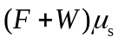 (D)F (E)W
《答案》E
《解析》靜止的書本受到外力F、正向力N、摩擦力f和重力W，如下圖所示。
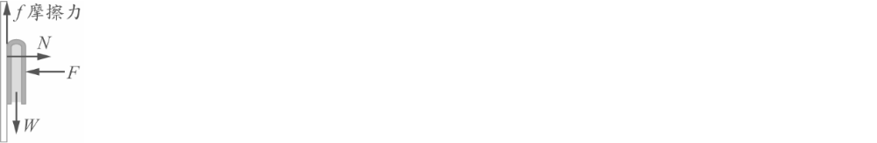
由於書本在鉛直方向上保持靜力平衡，故書本與牆壁間的摩擦力量值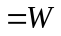。
《難易度》易
- 一均勻的木棒長4公尺，一端點懸掛10公斤的重物時，需距離端1公尺處提起始能平衡，假設木棒重量集中於棒子中心，則棒重為多少公斤重？ (A)10 (B)15 (C)18 (D)20 (E)40
《答案》B
《解析》設棒重，其力圖如下： ∵ 。
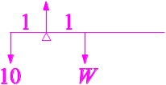
《難易度》易
- 一支均勻直尺的長度為30公分，若在直尺上距離直尺左端25公分處放置一質量為50克的小物體，須於直尺上距離直尺左端20公分處支撐直尺，方可使其維持水平狀態。則該直尺的質量為多少克？ (A)20 (B)30 (C)50 (D)60 (E)70
《答案》C
《解析》
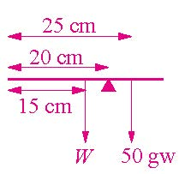
如圖，於直尺上距離直尺左端20cm處支撐直尺，方可使其維持水平狀態，表示定該點為支點合力矩為零，W×5=50×5，W=50gw。
《難易度》易
《題源》107指考
- 將A∼F六個木塊被夾在兩牆壁之間達平衡狀態，如圖所示。每個木塊重量皆為W，試問B、C兩木塊間的摩擦力大小為何？(A)0 (B)W (C)2W (D)3W (E)4W
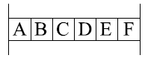
《答案》B
《解析》
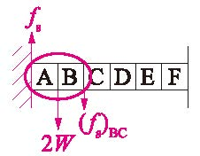
將A∼F當成一個合體，A與牆壁的靜摩擦力為，F與牆壁的靜摩擦力為，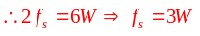，再考慮(A+B)，如圖所示：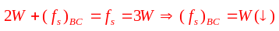。
《難易度》易
- 如圖所示，一高度為L的均勻長方體，其正方形底面之邊長為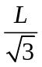，靜置於一斜坡平面上，而當傾斜角由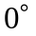開始，慢慢增加時，試求傾斜角在哪個範圍內時不會傾倒？（設長方體與斜坡面間之摩擦力足夠大，在傾倒前都不會滑動） (A)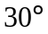 (B)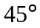 (C)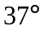 (D)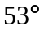 (E)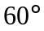
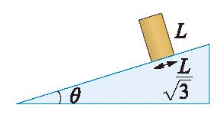
《答案》A
《解析》
恰要傾倒時，重心恰位於底面之邊緣，如圖所示。
則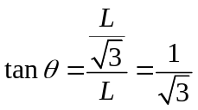，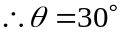，故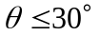都不會傾倒。
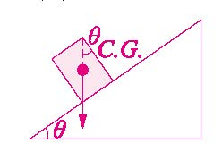
《難易度》易
- 奧運比賽舉重項目中，一運動員想將130公斤的重物舉起，但此人施向上力之後，重物仍停於地面，下列敘述何者是正確的？ (A)重物所受合力向下 (B)重物共受三個力作用，此三力的合力為0 (C)地面給重物之支持力小於人的施力 (D)地面給重物之支持力與重物與地球間之萬有引力為作用與反作用力
《答案》B
《解析》(A)合力=0
(C)地面支持力＝物重+人的施力。
《難易度》易
《題源》台中女中97上高2第2次段考
- 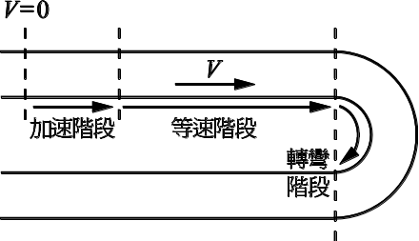
將行李以近乎靜止的狀態放到等速移動的行李輸送帶上，運送過程中可分成三個階段，分別為行李加速階段、行李等速移動階段及等速轉彎階段，如圖所示。對於這三階段的描述下列何者正確？
(A)於加速階段行李受到向前的動摩擦力
(B)於加速階段行李受到向後的靜摩擦力
(C)於等速階段行李受到向後的動摩擦力
(D)於轉彎階段行李受到向前的靜摩擦力
(E)於轉彎階段行李受到摩擦力量值為零
《答案》A
《解析》行李剛置於輸送帶時，行李速度和輸送帶不同，行李將受到向前動摩擦加速。直到行李加速到與輸送帶相同時，兩者之間轉為靜摩擦力，但行李等速運動，因此行李所受靜摩擦力為零。當行李行至轉彎處進行等速圓周運動時，靜摩擦力指向圓心作為向心力，與運動方向垂直。
《難易度》中
- 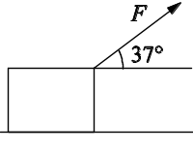
一個質量為104公斤的皮箱置放於水平地面，已知皮箱與地面的摩擦係數為0.4，則以一與地面夾角為37°仰角的拉力F拉動皮箱所需的最小拉力為 (A)40 (B)50 (C)75 (D)80 (E)30 公斤重。
《答案》A
《解析》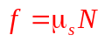，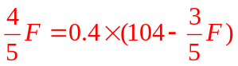，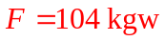，
故選(A)。
《難易度》中
- 在正常狀況下，下列何者的摩擦力愈小愈好？ (A)走路時，鞋底與地面之間的摩擦力 (B)滑雪時，滑雪板與雪地之間的摩擦力 (C)使用工具時，手與工具把手之間的摩擦力 (D)騎腳踏車煞車時，煞車板與輪子之間的摩擦力
《答案》B
《解析》
(A)走路時，靠鞋底與地面之間的摩擦力前進，若摩擦力太小，則易打滑，不利行走。
(B)滑雪時，滑雪板與雪地之間的摩擦力會減低滑動的速率，故摩擦力愈小愈有利於滑雪板的滑行
(C)使用工具時，靠手與工具把手之間的摩擦力才能拿穩工具。若摩擦力太小，則工具易脫手而出
(D)騎腳踏車煞車時，靠煞車板與輪子之間的摩擦力來阻止輪子的轉動。若摩擦力太小，則輪子要滾動較遠才能停下
《難易度》中
《題源》94學測
- 均勻之粗繩重10公斤，懸掛於兩鉛直壁面之間，成平衡狀態。若此繩全長為20公尺，繩上、兩點繩之切線與水平線之夾角分別為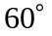及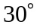，且間之繩長為4公尺。則此時繩點張力為多少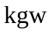？ (A)1 (B)2 (C)3 (D)4 (E)以上皆非。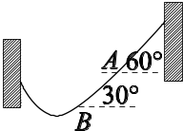
《答案》E
《解析》(1)間長4公尺，其間繩子重量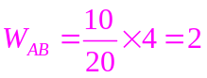（公斤）。
(2)以間繩子為對象作分析，畫力圖如下：水平：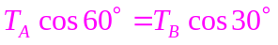，鉛直：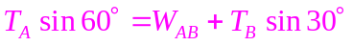， 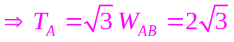。
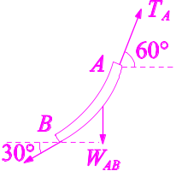
《難易度》中

二、多選題：(每題4分，共12分)
- 下列哪些運動，物體所受的合力不可能為零？（應選2項）
(A)繞地球作等速圓周運動的衛星
(B)在長直斜面上等速滑下的木塊
(C)等速鉛直上升的直升機
(D)無阻力下，籃球在空中作拋物線軌跡的運動
(E)等速垂直落下的雨滴
《答案》AD
《解析》
若物體初速為零，又合力為零靜止
若物體有初速，又合力為零等速度直線運動
當物體合力不為零時，可能加速或轉彎。
(A)衛星所受萬有引力為其繞地球作等速圓周運動之向心力，所以轉彎。
(D)籃球受重力做拋物線運動。
《難易度》易
- 利用等臂天秤來度量物體的質量時，下列敘述中，正確的是 (A)利用物體呈靜力平衡時，力矩的總和為零的原理 (B)所測得的質量與重力無關，故在無重力的太空中，也能測得 (C)在地球上與月球上所得結果相同 (D)在一等加速上升的電梯上所測得的物體質量比電梯靜止時者為大 (E)在一等速下降的電梯中所測得的與在靜止的電梯中所測得的相等。
《答案》ACE
《解析》等臂天平是利用兩邊秤盤上所受重力mg相等來判斷兩邊質量相等，與之大小無關，但若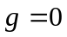則無法測量。
(D)質量不隨地點改變。
《難易度》易
- 附圖，一重10公斤的物體掛在一繩上某點，恰可使之靜止不動，則 (A)作用於A繩上之張力為8kgw (B)作用於B繩上之張力為6kgw (C)作用於AB繩之水平分量相等 (D)作用於AB兩繩之合力為0 (E)作用於AB兩繩之鉛直分量和為10kgw。
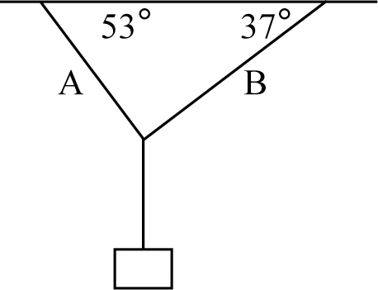
《答案》ABCE
《解析》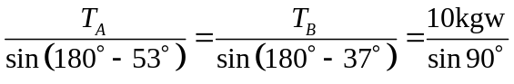
(A)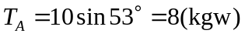
(B)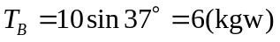
(C)因水平方向合力為零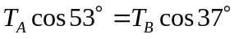
(D)、(E)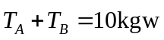∴(D)錯，(E)對
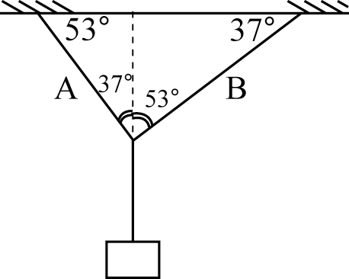
《難易度》中
《題源》成功高中96上高2第1次段考

三、計算題：(每題4分，共8分)
- 如附圖之拋石器裝置，O為支點，A端放置一顆重量W的石塊，並施一向下作用力4W使硬質桿子順時鐘方向旋轉至與水平面夾53º角。此時繫於OA中點的彈簧恰好呈水平狀態，求彈簧所受張力量值為何？(以W表示，不計桿子重量)
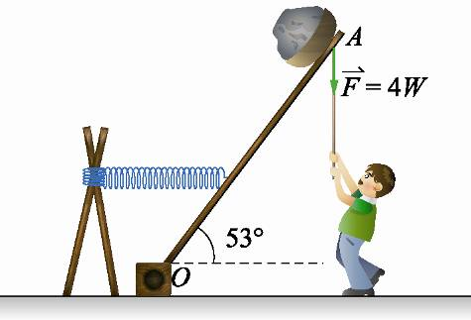
《答案》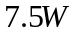
《解析》設彈力為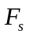，桿子長順時針力矩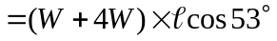逆時針力矩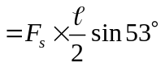因為轉動平衡，合力矩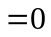∴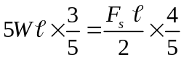∴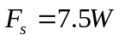
《難易度》易
- 圖(a)、圖(b)中，物體的質量為m，靜置於粗糙面上，此時摩擦力方向平行接觸面且與欲運動的方向相反，問圖(a)、圖 (b)中各物體所受正向力的作用點較接近1、2、3哪一位置？
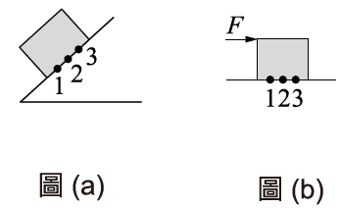
《答案》1；3
《解析》
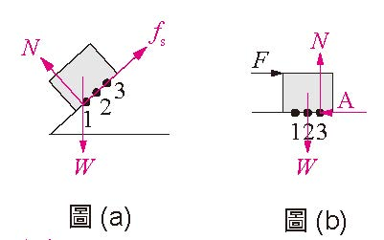
圖(a)：靜力平衡時，N、W及三力交於一點，從作圖可得N的作用點接近1的位置。圖(b)：如圖，物體共受四力而平衡，以A為支點，F與W可形成力矩平衡，A點最接近3的位置。
《難易度》中

